C.环割脚趾皮肤可证实此处有相应感受器
D.破坏脊髓可证实脊髓存在骚扒反射的神经中枢
20.下列化学反应属于水解反应的是
①核酸→核苷酸②葡萄糖→丙酮酸③ATP→ADP
A.①② B.①③ C.②③ D.①②③
21.表2显示某家庭各成员间的凝血现象（-表示无凝血，+表示凝血），其中妻子是A型血，则女儿的血型和基因型分别为
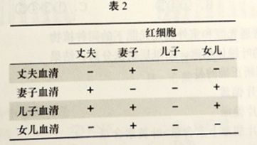
A.A型；I^{A}i B.B型；I^{B}i C.AB型；I^{A}I^{B} D.O型; ii
22.氨基酸在细胞内氧化分解的部分过程如图7，其中过程X和分解产物Z分别是
A.脱氨基； CO₂、H₂O和 ATP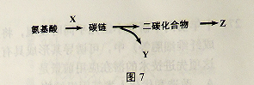
B.脱氨基； CO₂、H₂O和尿素
C.转氨基CO₂、H₂O和 ATP
D.转氨基CO₂、H₂O和尿素
23.导致遗传物质变化的原因有很多，图8字母代表不同基因，其中变异类型①和②依次是
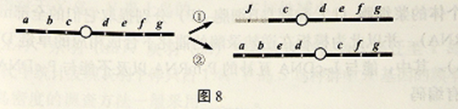
A.突变和倒位B.重组和倒位
C.重组和易位D.易位和倒位
24.在光合作用的光反应中
A.电子受体是水
B.电子供体是NADPH
C.反映场所位于叶绿体膜
D.H⁺浓度差驱动ATP合成
25.控制棉花纤维长度的三对等位基因A/a、B/b、C/c对长度的作用相等，分别位于三对同源染色体上。已知基因型为aabbcc的棉花纤维长度为6厘米，每个显性基因增加纤维长度2厘米。棉花植株甲（AABBcc）与乙（aaBbCc）杂交，则F₁的棉花纤维长度范围是
A.6~14厘米B.6~16厘米
C.8~14厘米D.8~16厘米
26.图9显示某种鸟类羽毛的毛色（B、b）遗传图解，下列相关表述错误的是
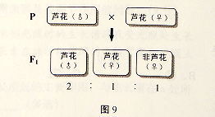
A.该种鸟类的毛色遗传属于性染色体连锁遗传
B.芦花形状为显性性状，基因B对b完全显现
C.非芦花雄鸟和芦花雌鸟的子代雌鸟均为非芦花
D.芦花雄鸟和非芦花雌鸟的子代雌鸟均为非芦花
27. 十年前两个研究小组几乎同时发现，将四个特定基因导入处于分化终端的体细胞（如成纤维细胞等）中，可诱导其形成具有胚胎干细胞样分化潜能的诱导性多能干细胞。这项先进技术的潜在应用前景是
A. 改造和优化人类基因组结构
B. 突破干细胞定向分化的障碍
C. 解决异体组织/器官排斥难题
D.克隆具有优良品质的动物个体
28. 在DNA分子模型的搭建实验中，若仅有订书钉将脱氧核糖、磷酸、碱基连为一体并构建一个含 10对碱基（A有6个）的DNA双链片段，那么使用的订书钉个数为
A.58 B.78
C.82D.88
29. 从同一个体的浆细胞（L）和胰岛B细胞（P）分别提取它们的全部mRNA(L-mRNA和P-mRNA),并以此为模板在逆转录酶的催化下合成相应的单链DNA（L-cDNA和P-cDNA）。其中，能与L-cDNA互补的P-mRNA以及不能与P-cDNA互补的L-mRNA分别含有编码
①核糖体蛋白的mRNA
②胰岛素的mRNA
③抗体蛋白的mRNA
④血红蛋白的mRNA
A. ①③ B.①④ C.②③ D.②④
30.大量研究发现，很多生物密码子中的碱基组成具有显著地特异性。图10 A所示的链霉菌某一mRNA的部分序列整体大致符合图10 B所示的链霉菌密码子碱基组成规律，试根据这一规律判断这段mRNA序列中的翻译起始密码子（AUG或GUG）可能是
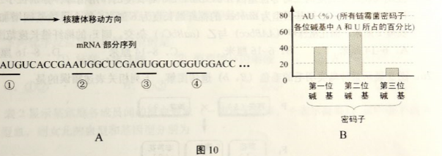
A.① B.② C.③ D.④

二、综合题（共90分）
（一）回答下列有关生物进化与多样性的问题。（9分）
图11显示太平洋某部分岛屿上几种鸟类的分布及迁徙情况。图12 显示其中的S鸟不同种群的等位基因频率与代数的关系，其中n代表种群的个体数。
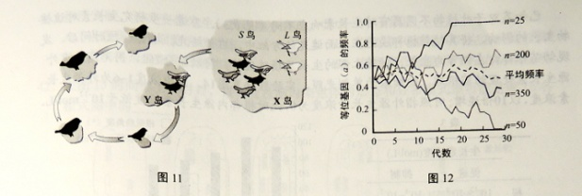
31.图11显示，相对于X岛，Y岛上的鸟_______多样性减小。
32.S鸟有黑羽（AA）、杂羽（Aa）、灰羽（aa）三种表现型，当S鸟迁至Y岛后，在随机交配产生的后代中统计发现灰羽个体只占1%，Y岛S鸟种群中A基因的频率为___________。
估算Y岛S鸟密度的调查方法一般采用_____________。
33.经过多个阶段的迁移，在各岛上发现源于S鸟的14种鸟，此类现象称为________。
34.据图12判断，随着繁殖代数的增加，下列表述正确的是___________（多选）。
A.群体越小，某些基因消失的几率越大
B.群体越小，种群基因越偏离原始种群
C.群体越大，种群遗传多样性越易消失
D.群体越大，种群纯合子越倾向于增加
35.除自然因素外，影响鸟类群体数量的认为因素有______（多选）。学科.网
A.栖息地开发 B.烈性病毒的出现 C.栖息地污染 D.栖息地因地震被岛屿化
（二）回答下列有关植物激素及其调节作用的问题。（9分）
图13显示胚芽鞘受单侧光照时的生长情况及受光照处生长素的主要运输方向。生长素在植物细胞间的运输常需细胞膜上载体参与。
36.下列激素对植物生长所起的主要作用，与生长素在a处所在作用相反的是______(多选)。
A.乙烯 B.赤霉素 C.脱落酸 D.细胞分裂素
37.生长素沿b方向运输时，其在细胞间跨膜运输的方式主要是_______。
已知某双子叶植物不同器官对生长素响应不同（见表3）。为进一步研究生长素对该植物生长的影响，将其幼苗根部浸泡在三面遮光的方缸中，右侧给光，培育一段时间后，发现幼苗根部向左侧弯曲生长，幼苗上部的生长城顶端优势。将幼苗分成7组，用不同浓度外源生长素处理幼苗根部，继续给予单侧光照，实验数据见图14.图中浓度1~6为外源生长素浓度，以10倍递增；对照指外源生长素浓度为0，此时根部内源生长素浓度低于10⁻¹²mol/L。
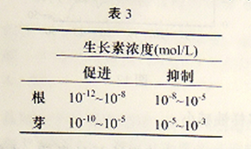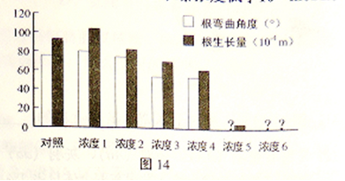
38.在该植物幼苗的①侧芽、②根弯曲处向光侧、③根弯曲处背光侧三个部位，能合成生长素的部位是__________；各部位生长素浓度由高到低的顺序是____________。
39.据图14、表3数据和生长素作用特点预测，在外源浓度6时，该植物幼苗根部弯曲角度约为___________。据表3数据和生长素作用特点，可推测外源浓度3最低为___________mol/L。
（三）回答下列有关细胞分裂的问题。（10分）
在某有丝分裂野生型酵母（2n）细胞周期的某一阶段，线粒体会被纺锤体推向细胞两极。
40.下列关于该酵母细胞分裂间期亚显微结构的推测中，正确的是_________（多选）。
A.酵母细胞是真核生物，所以能观察到核仁
B.酵母细胞的分裂间期具有完整的核膜，所以能观察到核孔
C.因为是分裂间期，所以一定能观察到2n条细丝状的染色质
D.酵母细胞在分列过程中能形成纺锤体，所以在间期一定能观察到中心体
该酵母某突变株的细胞周期进程及核物质的分配与野生型相同，但细胞分裂的结果不同。图15显示该突变株细胞分裂过程中线粒体分配与细胞质分配之间的关系。学.科网
